МИНИСТЕРСТВО НАУКИ И ВЫСШЕГО ОБРАЗОВАНИЯ РФ

федеральное государственное автономное образовательное учреждение высшего образования

«Санкт-Петербургский государственный университет аэрокосмического приборостроения»

ФАКУЛЬТЕТ СРЕДНЕГО ПРОФЕССИОНАЛЬНОГО ОБРАЗОВАНИЯ

ОТЧЕТ О ПРАКТИКЕ

ЗАЩИЩЕН С ОЦЕНКОЙ _________________

РУКОВОДИТЕЛЬ

|  |  |  |  |  |
| --- | --- | --- | --- | --- |
| преподаватель |  |  |  | Попов И.Д. |
| должность, уч. степень, звание |  | подпись, дата |  | инициалы, фамилия |

|  |
| --- |
| ОТЧЕТ ПО УЧЕБНОЙ ПРАКТИКЕ |
| В СОСТАВЕ ПРОФЕССИОНАЛЬНОГО МОДУЛЯ |
| ПМ.01 «Выполнение работ по проектированию сетевой инфраструктуры» |
|  |

ОТЧЕТ ВЫПОЛНИЛ

|  |  |  |  |  |  |
| --- | --- | --- | --- | --- | --- |
| Студент группы | С142 |  |  |  | П.А. Бондарчук |
|  | номер группы |  | подпись, дата |  | инициалы, фамилия |

Санкт-Петербург 2024

**Аттестационный лист по учебной практике**

|  |
| --- |
| Бондарчук Павел Антонович |
| (фамилия, имя, отчество студента) |

Обучающийся на 3 курсе в группе С142 по специальности СПО

|  |
| --- |
| 09.02.06 Сетевое и системное администрирование |
| *код и наименование специальности* |

успешно прошел учебную практику по профессиональному модулю

|  |
| --- |
| ПМ.01 ВЫПОЛНЕНИЕ РАБОТ ПО ПРОЕКТИРОВАНИЮ СЕТЕВОЙ ИНФРАСТРУКТУРЫ |
| *код и наименование профессионального модуля* |

в объеме 108 часов с «06» апреля 2024 г. по «26» апреля 2024 г.

|  |  |
| --- | --- |
| в организации | ФСПО ГУАП, лаб. сетевых технологий, Московский пр., 149-в |
|  | *наименование организации, структурное подразделение, юридический адрес* |

**Виды и качество выполнения работ**

|  |  |  |
| --- | --- | --- |
| Виды и объем работ, выполненных обучающимся во время практики | Качество выполнения работ в соответствии с технологией и требованиями организации, в которой проходила практика | |
| Виды работ | Формы и методы контроля по каждому виду работ | Качество выполненной работы (по пятибалльной шкале) |
| Проектирование сетевой инфраструктуры | Экспертная оценка результата выполненных работ |  |
| Организация сетевого администрирования | Экспертная оценка результата выполненных работ |  |
| Управление сетевыми сервисами | Экспертная оценка результата выполненных работ |  |
| Модернизация сетевой инфраструктуры | Экспертная оценка результата выполненных работ |  |
| Оформление отчета по выполненной работе | Защита отчета |  |

Характеристика профессиональной деятельности обучающегося во время учебной практики:

получен практический опыт по проектированию архитектуры локальной сети в соответствии с поставленной задачей; установке и настройке сетевых протоколов и сетевого оборудования в соответствии с поставленной задачей; использованию специального программного обеспечения для моделирования, проектирования и тестирования компьютерных сетей; настройке механизмов фильтрации трафика на базе списков контроля доступа.

Характеристика на обучающегося по освоению общих и профессиональных компетенций в период прохождения практики:

|  |
| --- |
|  |
|  |
|  |
|  |

Освоены общие компетенции: ОК 1-5, 9, 10 и профессиональные компетенции:

ПК 1.1. Выполнять проектирование кабельной структуры компьютерной сети;

ПК 1.2. Осуществлять выбор технологии, инструментальных средств и средств вычислительной техники при организации процесса разработки и исследования объектов профессиональной деятельности;

ПК 1.3. Обеспечивать защиту информации в сети с использованием программно-аппаратных средств.

Дифференцированный зачет по учебной практике «_____» ____________________

Дата «26» апреля 2024 г.

Руководитель практики от факультета СПО ___________________ Попов И.Д.

*подпись*

ИНДИВИДУАЛЬНОЕ ЗАДАНИЕ

на прохождение учебной практики обучающегося по специальности

09.02.06 Сетевое и системное администрирование

*код и наименование специальности*

1. Фамилия, имя, отчество обучающегося: Иванов Иван Иванович
2. Группа: С142 Сроки проведения практики: с «06» апреля 2024 г. по «26» апреля 2024 г.
3. Тема задания: приобретение первичных профессиональных умений и навыков, начального опыта практической деятельности, овладение необходимыми компетенциями по профессиональному модулю.

|  |
| --- |
| ПМ.01 ВЫПОЛНЕНИЕ РАБОТ ПО ПРОЕКТИРОВАНИЮ СЕТЕВОЙ ИНФРАСТРУКТУРЫ |
| *код и наименование профессионального модуля* |

1. Вопросы, подлежащие изучению:
2. Проектирование сетевой инфраструктуры.
3. Организация сетевого администрирования.
4. Управление сетевыми сервисами.
5. Модернизация сетевой инфраструктуры.
6. Выполнение комплексных работ по проектированию архитектуры локальной сети; установке и настройке сетевых протоколов и сетевого оборудования; использованию специального программного обеспечения для моделирования, проектирования и тестирования компьютерных сетей; настройке механизмов фильтрации трафика на базе списков контроля доступа.
7. Содержание отчетной документации:
   * 1. Отчёт, включающий в себя:

* титульный лист;
* индивидуальное задание;
* материалы о выполнении индивидуального задания;
* список использованных источников.
  + 1. Аттестационный лист.

1. Срок представления отчета заместителю декана по учебно-производственной работе: «26» апреля 2024 г.

Руководитель практики от факультета СПО

|  |  |  |  |  |
| --- | --- | --- | --- | --- |
| преподаватель |  | 06.04.2024 г. |  | И.Д. Попов |
| должность, уч. степень, звание |  | подпись, дата |  | инициалы, фамилия |
|  |  |  |  |  |
| Задание принял к исполнению:  Обучающийся | | | | |
| 06.04.2024 г. |  |  |  | П.А. Бондарчук |

**СОДЕРЖАНИЕ**

Изм.

Лист

№ докум.

Подп.

Дата

Лист

4

УП.09.02.06.02ПЗ

Разраб.

Бондарчук П. А.

Пров.

Попов И. Д.

Н. контр.

Утв.

Отчет по учебной практике

Лит.

Листов

ФСПО ГУАП

**ВВЕДЕНИЕ** 7

**1 Проектирование сетевой инфраструктуры** 8

**1.1 Изучение предметной области** 8

**1.2 IP-план и схемы сети** 12

**2 Организация сетевого администрирования.** 14

**2.1 Выполнение настроек VLAN, агрегирования и VRRP в филиалах.** 15

**2.2 Настройка выхода в Интернет с использованием NAT и port forwarding.** 19

**2.3 Настройка файлового сервера.** 24

**3 Управление сетевыми сервисами.** 27

**3.1 Настройка DHCP-сервера.** 27

**3.2 Настройка туннелирования и OSPF между GRE.** 28

**3.3 Настройка кеширующих DNS-серверов.** 33

**3.4 Настройка telnet и файрволла.** 35

**4 Модернизация сетевой инфраструктуры.** 40

**Источники** 48

**ПРИЛОЖЕНИЕ А** 49

**ПРИЛОЖЕНИЕ Б** 50

**ПРИЛОЖЕНИЕ В** 51

**ПРИЛОЖЕНИЕ Г** 52

# **ВВЕДЕНИЕ**

Я, Бондарчук Павел Антонович, являюсь студентом третьего курса Факультета среднего профессионального образования Государственного университета аэрокосмического приборостроения (ГУАП) и проходил учебную практику по профессиональному модулю ПМ.01 «Выполнение работ по проектированию сетевой инфраструктуры». Целью моего проекта стало создание сетевой инфраструктуры для городской библиотеки, включающей в себя три филиала, включая главный офис, а также провайдерскую сеть с тремя автономными системами.

В современных условиях ключевым требованием к библиотекам является наличие эффективной сетевой инфраструктуры. Библиотеки оперируют большими объемами данных, включая каталоги книг, реестры читателей и операции по выдаче и возврату литературы. Надлежащая сетевая инфраструктура обеспечивает быстрый и точный доступ к этой информации, минимизируя задержки и ошибки, что в свою очередь обеспечивает эффективную работу библиотеки и удовлетворение потребностей посетителей.

При разработке инфраструктуры учтены различные факторы, включая отказоустойчивость и наличие файлового сервера для хранения всей доступной литературы. Также была решена задача обеспечения доступа к глобальной интернет-сети для всех пользователей. В одном из филиалов предусмотрена точка доступа Wi-Fi с использованием технологии HotSpot на оборудовании MikroTik. Это позволяет гостям библиотеки регистрироваться в сети, используя логин и пароль, а также перенаправляться на рекламную страницу учреждения.

# **1 Проектирование сетевой инфраструктуры**

Цели и задачи:

* спроектировать отказоустойчивую сеть в организации, состоящей из главного офиса из нескольких филиалов;
* выбрать оборудование, технологии и протоколы;
* объединить удаленные сети с помощью технологии VPN (можно незащищенную);
* построить схемы L1, L2, L3 и IP-план;

Используемое оборудование, инструменты, программное обеспечение:

* Visio/Diagrams.net;
* калькулятор IP;
* редактор таблиц.

Последовательность выполнения и описание действий:

## **1.1 Изучение предметной области**

Предметной областью моего курсового проекта является библиотека.

Определение количества филиалов для библиотеки— это стратегически важный шаг, который должен соответствовать не только текущим потребностям, но и будущим перспективам развития. В данном контексте было принято решение о создании двух филиалов и одного главного офиса по следующим причинам:

Оптимизация распределения ресурсов: имея два филиала и главный офис, мы можем оптимально распределить ресурсы и управлять коллекцией книг и другими материалами. Это позволяет обеспечить максимальную доступность к литературным ресурсам для читателей в разных частях города или района.

Улучшение обслуживания посетителей: распределение библиотечных услуг между филиалами и главным офисом позволяет сократить время ожидания для посетителей и улучшить качество обслуживания. Это особенно актуально для студентов и исследователей, которым может потребоваться доступ к специализированным материалам.

Гибкость и масштабируемость: имея два филиала, мы создаем систему, которая может легко масштабироваться и адаптироваться к изменяющимся потребностям и условиям. Это позволяет быстро реагировать на изменения в библиотечных коллекциях и повышать уровень обслуживания читателей.

Эффективное управление: ограниченное количество филиалов упрощает управление библиотечной системой, позволяя быстрее и эффективнее принимать решения и координировать деятельность между различными частями учреждения.

Экономическая выгода: оптимальное количество филиалов позволяет снизить операционные расходы без ущерба для качества обслуживания. Это особенно важно для муниципальных и региональных библиотек, где финансовые ресурсы могут быть ограничены.

Таким образом, использование двух филиалов и одного главного офиса представляется наиболее эффективным и перспективным решением для организации современной библиотечной системы, обеспечивая высокий уровень доступности, качества обслуживания и управляемости учреждения.

Выбор технологий и протоколов для сетевой инфраструктуры библиотеки основывается на нескольких ключевых принципах, включая надежность, масштабируемость, безопасность и эффективность управления ресурсами. Рассмотрим подробнее примененные решения:

GRE туннели и OSPF протокол:

Надежность и масштабируемость: использование GRE туннелей и OSPF протокола обеспечивает надежное и масштабируемое соединение между филиалами. Это позволяет эффективно управлять трафиком и обеспечивать высокую доступность сетевых ресурсов.

Маршрутизация между VLAN в филиалах:

Безопасность и гибкость: настройка маршрутизации между VLAN позволяет разделять сетевой трафик на клиентскую и административную части, обеспечивая более гибкие возможности по настройке безопасности и контроля доступа в будущем.

DHCP-сервер:

Эффективность и автоматизация: использование DHCP-сервера для выдачи адресов в филиалах упрощает процесс управления сетевыми настройками и обеспечивает автоматическую конфигурацию клиентских устройств.

Двойное подключение к провайдерам и VRRP:

Надежность и высокая доступность: каждый филиал подключен сразу к двум провайдерам и роутеры получают глобальные IPv4 адреса от DHCP-серверов в провайдерской сети. Двойное подключение к провайдерам и использование VRRP адресов обеспечивает высокую доступность интернет-соединения и надежную работу локальной сети в филиалах.

Кеширующие DNS сервера и введение в домен Bondarchuk2.up:

Быстродействие и идентификация: настройка кеширующих DNS серверов позволяет ускорить процесс разрешения доменных имен и интегрировать организацию в доменное имя Bondarchuk2.up, обеспечивая единое идентификационное пространство для всех сотрудников и посетителей.

WI-FI точка доступа на Mikrotik с HotSpot технологией:

Удобство и безопасность: установка WI-FI точки доступа с технологией HotSpot на Mikrotik обеспечивает удобный и безопасный доступ к интернету для посетителей, требуя аутентификации и предоставляя возможность перехода на рекламную страницу библиотеки.

FTP файловый сервер в главном офисе для хранения литературы:

Централизация и удобство доступа: введение FTP файлового сервера для хранения всей литературы библиотеки обеспечивает централизованное и надежное хранение ресурсов. Это упрощает процесс управления и обновлениями коллекции книг, журналов и других материалов, а также обеспечивает удобный доступ к литературным ресурсам для сотрудников и посетителей библиотеки, улучшая эффективность и качество обслуживания пользователей.

Таким образом, выбранные технологии и протоколы обеспечивают комплексное решение для современной библиотечной сети, сочетая в себе высокую надежность, эффективность управления, гибкость настройки безопасности и удобство использования для сотрудников и посетителей.

Примерная схема сети, спроектированная в программе draw.io, изображена на рисунке 1.

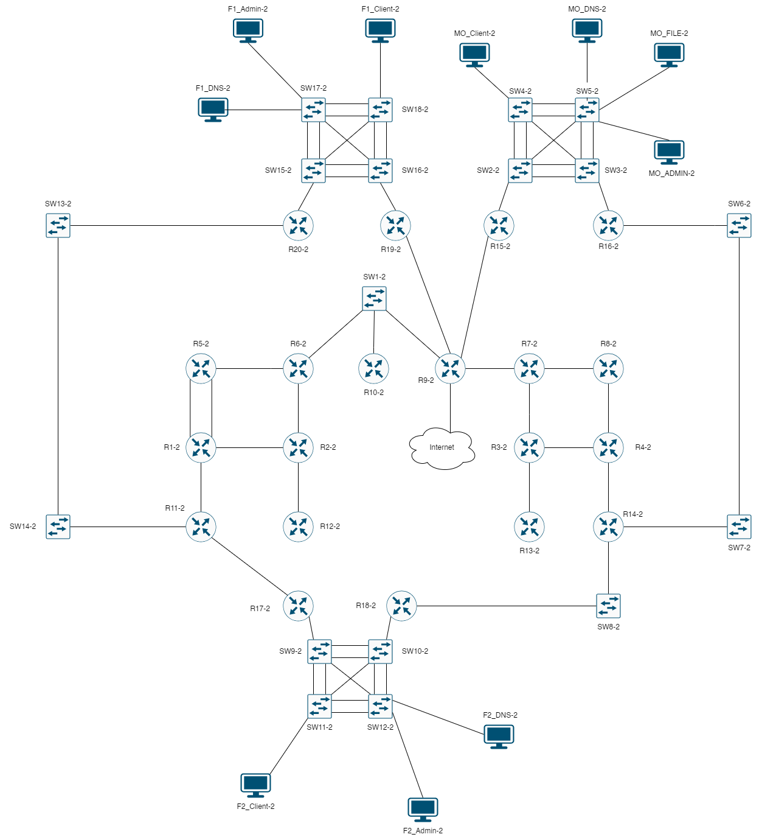

Рисунок 1 – Примерная схема сети

## **1.2 IP-план и схемы сети**

Схема сети L1 показана в приложении А.

Схема сети L2 показана в приложении Б.

Схема сети L3 показана в приложении В.

Диаграмма маршрутизации показана в приложении Г.

Далее приведены IP-планы филиалов:

В таблице 1 показан IP-план главного офиса.

Таблица 1 – IP-план главного офиса

|  |  |  |  |
| --- | --- | --- | --- |
| Главный офис | | | |
| Оборудование | Интерфейс | IP-адрес | Маска |
| Mikrotik 7.14.2 (R15-2) | ether0 | DHCP (200.2.1.254) | 24 |
| ether1 (vlan 301) | 10.2.4.10 | 24 |
| ether1 (vlan 302) | 10.2.5.2 | 24 |
| vrrp301 | 10.2.4.1 | 24 |
| vrrp302 | 10.2.5.1 | 24 |
| lo | 2.15.15.15 | 32 |
| GRE_to_R17 | 175.2.175.15 | 24 |
| GRE_to_R18 | 185.2.185.15 | 24 |
| GRE_to_R19 | 195.2.195.15 | 24 |
| GRE_to_R20 | 215.2.215.15 | 24 |
| Mikrotik 7.14.2 (R16-2) | lo | 2.16.16.16 | 32 |
| vrrp301 | 10.2.4.1 | 24 |
| ether1 (vlan301) | 10.2.4.20 | 24 |
| vrrp302 | 10.2.5.1 | 24 |
| ether1 (vlan 302) | 10.2.5.3 | 24 |
| GRE_to_R17 | 176.2.176.16 | 24 |
| GRE_to_R18 | 186.2.186.16 | 24 |
| GRE_to_R19 | 196.2.196.16 | 24 |
| GRE_to_R20 | 216.2.216.16 | 24 |
| ether0 | DHCP (200.2.2.254) | 24 |
| MO_Client-2 | ens32 | DHCP (10.2.5.240) | 24 |
| MO_DNS-2 | ens4 | 10.2.4.150 | 24 |
| MO_File-2 | ens32 | DHCP (10.2.4.101) | 24 |
| MO_Admin-2 | ens4 | DHCP (10.2.4.102) | 24 |
| SW2-2 | vlan 301 | 10.2.4.2 | 24 |
| SW3-2 | vlan 301 | 10.2.4.3 | 24 |
| SW4-2 | vlan 301 | 10.2.4.4 | 24 |
| SW5-2 | vlan 301 | 10.2.4.5 | 24 |

В таблице 2 показан IP-план филиала №1.

Таблица 2 – IP-план филиала 1

|  |  |  |  |
| --- | --- | --- | --- |
| Филиал 1 | | | |
| Оборудование | Интерфейс | IP-адрес | Маска |
| Mikrotik 7.14.2 (R19-2) | ether0 | DHCP (200.2.5.254) | 24 |
| ether1 (vlan 101) | 10.2.6.3 | 24 |
| ether1 (vlan 102) | 10.2.7.3 | 24 |
| vrrp101 | 10.2.6.1 | 24 |
| vrrp102 | 10.2.7.1 | 24 |
| lo | 2.19.19.19 | 32 |
| GRE_to_R15 | 195.2.195.19 | 24 |
| GRE_to_R16 | 196.2.196.19 | 24 |
| Mikrotik 7.14.2 (R20-2) | ether0 | DHCP (200.2.6.254) | 24 |
| ether1 (vlan 101) | 10.2.6.2 | 24 |
| ether1 (vlan 102) | 10.2.7.2 | 24 |
| vrrp101 | 10.2.6.1 | 24 |
| vrrp102 | 10.2.7.1 | 24 |
| lo | 2.20.20.20 | 32 |
| GRE_to_R15 | 215.2.215.20 | 24 |
| GRE_to_R16 | 216.2.216.20 | 24 |
| F1_DNS-2 | ens4 | 10.2.6.150 | 24 |
| F1_Admin-2 | ens4 | DHCP (10.2.6.100) | 24 |
| F1_Client-2 | ens32 | DHCP (10.2.7.190) | 24 |
| SW15-2 | vlan 101 | 10.2.6.15 | 24 |
| SW16-2 | vlan 101 | 10.2.6.16 | 24 |
| SW17-2 | vlan 101 | 10.2.6.17 | 24 |
| SW18-2 | vlan 101 | 10.2.6.18 | 24 |

В таблице 3 показан IP-план филиала №2.

Таблица 3 – IP-план филиала 2

|  |  |  |  |
| --- | --- | --- | --- |
| Филиал 2 | | | |
| Оборудование | Интерфейс | IP-адрес | Маска |
| Mikrotik 7.14.2 (R17-2) | ether0 | DHCP (200.2.3.254) | 24 |
| ether1 (vlan 201) | 10.2.8.2 | 24 |
| ether1 (vlan 202) | 10.2.9.2 | 24 |
| vrrp201 | 10.2.8.1 | 24 |
| vrrp202 | 10.2.9.1 | 24 |
| lo | 2.17.17.17 | 32 |
| GRE_to_R15 | 175.2.175.17 | 24 |
| GRE_to_R16 | 176.2.176.17 | 24 |

Продолжение таблицы 3

|  |  |  |  |
| --- | --- | --- | --- |
| Mikrotik 7.14.2 (R18-2) | ether0 | DHCP (200.2.4.254) | 24 |
| ether1 (vlan 201) | 10.2.8.3 | 24 |
| ether1 (vlan 202) | 10.2.9.3 | 24 |
| vrrp201 | 10.2.8.1 | 24 |
| vrrp202 | 10.2.9.1 | 24 |
| lo | 2.18.18.18 | 32 |
| GRE_to_R15 | 185.2.185.18 | 24 |
| GRE_to_R16 | 186.2.186.18 | 24 |
| F2_DNS-2 | ens4 | 10.2.8.150 | 24 |
| F2_Admin-2 | ens4 | DHCP (10.2.8.100) | 24 |
| F2_Client-2 | ens32 | DHCP (10.2.9.239) | 24 |
| SW9-2 | vlan 201 | 10.2.8.9 | 24 |
| SW10-2 | vlan 201 | 10.2.8.10 | 24 |
| SW11-2 | vlan 201 | 10.2.8.11 | 24 |
| SW12-2 | vlan 201 | 10.2.8.12 | 24 |

# **2 Организация сетевого администрирования.**

Цели и задачи:

* настроить коммутацию, резервные каналы, маршрутизацию;
* настроить выход в Интернет;
* настроить механизмы безопасности;
* проверить работоспособность выполненных настроек.

Используемое оборудование, инструменты, программное обеспечение:

* VMware/VirtualBox;
* GNS3/EVE-NG/eNSP;
* образы маршрутизаторов, коммутаторов;
* PuTTY/SuperPuTTY/Xshell/т.п.;
* Debian, Alpine, RedOS в качестве серверов и конечных устройств.

Последовательность выполнения и описание действий:

## **2.1 Выполнение настроек VLAN, агрегирования и VRRP в филиалах.**

В каждом филиале была произведена настройка VLAN. Один VLAN создавался для административной сети и сетевых устройств, другой для клиентской подсети. Маршрутизация между VLAN была произведена с помощью метода Router-on-a-stick. Также коммутаторам тоже были заданы IP-адреса на VLAN-интерфейсы и на них был настроен маршрут по умолчанию на административный адрес VRRP, который делят между собой два роутера. Пример настройки VLAN, агрегирования и VRRP в главном офисе продемонстрирован ниже.

Административный VLAN в главном офисе – 301.

Клиентский VLAN в главном офисе – 302.

На рисунке 2 продемонстрировано объявление VLAN’ов на коммутаторе SW2-2:

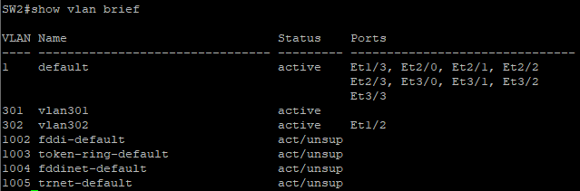

Рисунок 2 – Объявленные VLAN на SW2-2

На рисунке 3 продемонстрирована настройка ip-адреса на vlan-интерфейсе коммутатора SW2-2 и настройка маршрута по умолчанию:

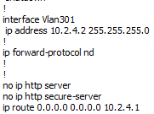

Рисунок 3 – Назначенный маршрут и IP-адрес

На рисунке 4 продемонстрирована настройка access и trunk портов и выполненное агрегирование с помощью PAGP и LACP на коммутаторе SW2-2.

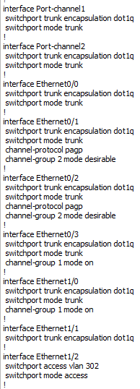

Рисунок 4 – Настройка access, trunk портов и агрегирования

Настройка VRRP на R15 (RM) для vlan 301 показана на рисунке 5.

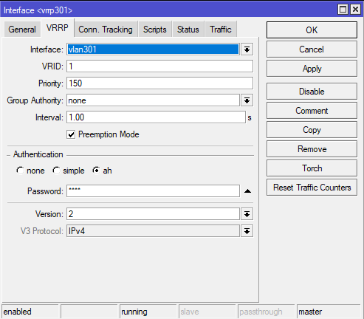

Рисунок 5 – Настройка VRRP для VLAN 301 на R15 (RM)

Настройка VRRP на R15 (RM) для vlan 302 показана на рисунке 6.

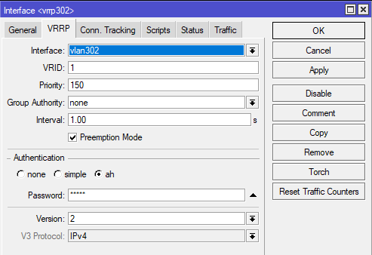

Рисунок 6 – Настройка VRRP для VLAN 302 на R15 (RM)

Настройка VRRP на R16 (B) для vlan 301 показана на рисунке 7.

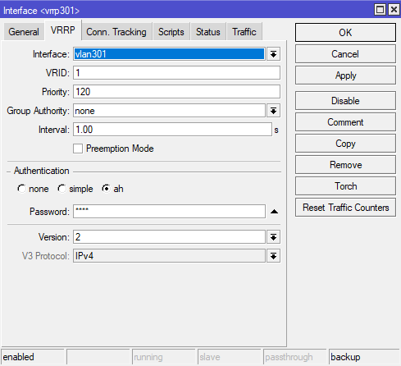

Рисунок 7 – Настройка VRRP для VLAN 301 на R16 (B)

Настройка VRRP на R16 (B) для vlan 302 показана на рисунке 8.

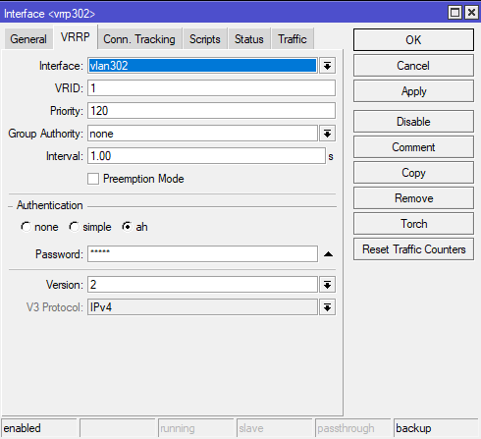

Рисунок 8 – Настройка VRRP для VLAN 302 на R16 (B)

На рисунках выше была продемонстрирована примерная настройка VLAN, агрегирования и VRRP в главном филиале. В остальных филиалах настройка производится аналогичным образом. В результате настройки у нас должно получится так, что для каждого VLAN (административного и клиентского) будет создан VLAN-интерфейс на роутере. На этих интерфейсах будет назначен адрес из сети необходимого VLAN, а на VLAN-интерфейсах будет выполнена настройка VRRP для того, чтобы для каждой сети (клиентской и административной) роутеры делили между собой виртуальный адрес. Позже на VRRP интерфейсы будут установлены DHCP-сервера, чтобы в качестве шлюза по умолчанию устройства из клиентского или административного VLAN, получали соответствующий адрес gateway в виде виртуального адреса VRRP.

Также в результате настройки на каждом коммутаторе в локальной сети должны быть объявлены оба VLAN’a (клиентский и административный), должен быть назначен ip-адрес на интерфейс административного VLAN’а и произведена настройка маршрута по умолчанию на административный VRRP-адрес.

В итоге у нас получается достаточно отказоустойчивая схема локальной сети в каждом филиале. В случае неработоспособности одного из роутеров ему на помощь придёт второй и связность между VLAN’ами никуда не исчезнет.

## **2.2 Настройка выхода в Интернет с использованием NAT и port forwarding.**

В этом отчёте я не буду останавливаться на настройке сети провайдера, но ниже будет продемонстрирована настройка выхода в Интернет с использованием NAT.

На рисунке 9 показано подключение хоста (моего ноутбука) адаптером VMNet8 к схеме для обеспечения доступа в Интернет.

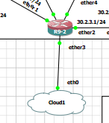

Рисунок 9 – Подключение хоста виртуальным адаптером к сети провайдера для обеспечения доступа в интернет

Теперь необходимо настроить получение адреса и маршрута по умолчанию в Интернет по DHCP на R9-2 маршрутизаторе. Это показано на рисунке 10.

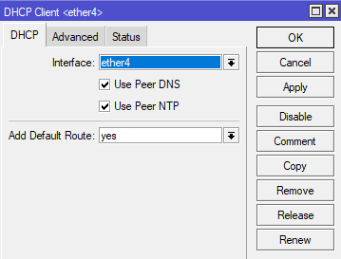

Рисунок 10 – Получение адреса из сети Интернет и маршрута по умолчанию на R9-2

Теперь необходимо настроить распространение маршрута по умолчанию на R9-2 другим маршрутизаторам в провайдерской сети. Делается это в BGP соединении с помощью галочки около пункта – Default Originate Always. Так как R9-2 является Router-Reflector’ом для своей автономной системы, то все маршрутизаторы получат маршрут по умолчанию через него и для того, чтобы был реализован выход в Интернет необходимо настроить NAT на R9-2, чтобы все локальные адреса скрывались за его адресом. Настройка NAT на R9-2 продемонстрирована на рисунках 11-12.

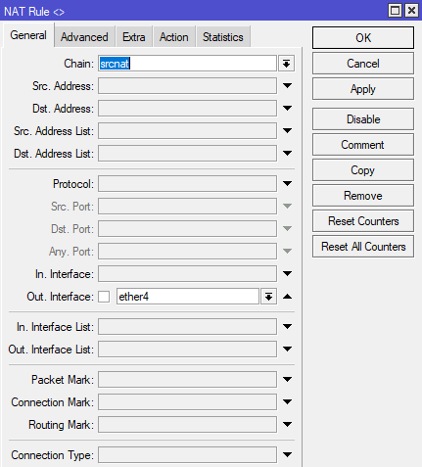

Рисунок 11 – Настройка NAT на R9-2 (General)

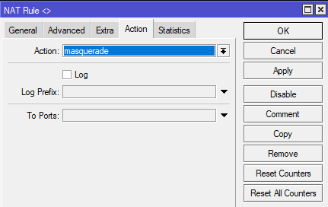

Рисунок 12 – Настройка NAT на R9-2 (Action)

После данной настройки доступ в Интернет был успешно получен, осталось настроить port forwarding, чтобы при обращении хоста к глобальному адресу R9-2 мы попадали на файловый сервер, который находится в локальной сети филиала. Настройка port forwarding продемонстрирована на рисунках 13-16.

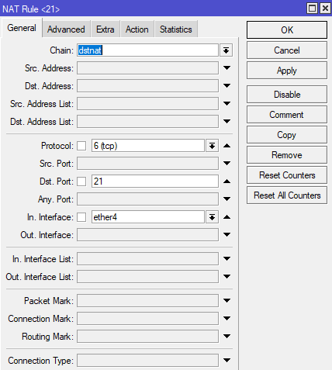

Рисунок 13 – Настройка port forwarding на R9-2 (General)

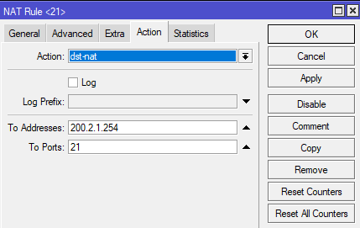

Рисунок 14 – Настройка port forwarding на R9-2 (Action)

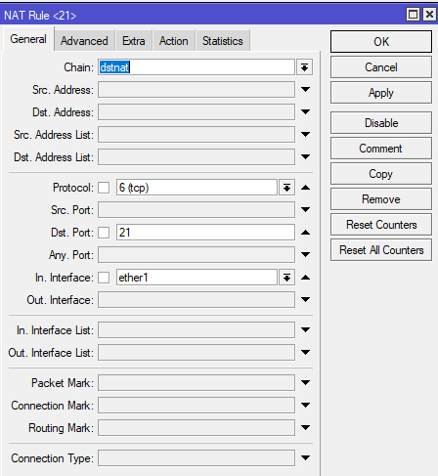

Рисунок 15 – Настройка port forwarding на R15-2 (General)

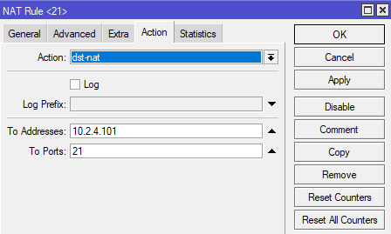

Рисунок 16 – Настройка port forwarding на R15-2 (Action)

В результате настройки при обращении по протоколу ftp к глобальному адресу, который получает R9-2 мы будем попадать на R15-2 и оттуда на файловый сервер.

## **2.3 Настройка файлового сервера.**

Настройка файлового сервера на операционной системе REDOS, который будет находится в главном офисе продемонстрирована ниже:

Для начала необходимо обновить пакеты и установить vsftpd с помощью следующих команд:

sudo apt update

sudo apt install vsftpd

После этого необходимо открыть конфигурационный файл vsftpd с помощью следующей команды для дальнейшего редактирования:

sudo nano /etc/vsftpd.conf

Добавляем в файл строчки, представленные на рисунке 17.

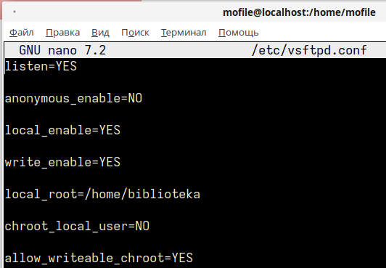

Рисунок 17 – Редактирование конфигурационного файла vsftpd.conf

Теперь необходимо создать общую папку и установить права доступа с помощью следующих команд:

sudo mkdir /home/biblioteka

sudo chmod 2775 /home/biblioteka

sudo chown root:users /home/biblioteka

Далее создаем пользователей для подключения к файловому серверу (админа и клиента) и задаем им пароли с помощью следующих команд:

sudo adduser admin

sudo adduser client

sudo passwd admin

sudo passwd client

Теперь настраиваем права доступа к общей папке для каждого пользователя. Админ должен иметь полные права, а клиент только на просмотр и исполнение. Настройка продемонстрирована ниже:

sudo setfacl -R -m u:admin:rwx /home/biblioteka

sudo setfacl -R -m u:client:rx /home/biblioteka

Теперь необходимо перезапустить сервис vsftpd с помощью следующей команды и файловый сервер будет успешно настроен:

sudo systemctl restart vsftpd

Проверка правильности настроек:

Установим любой FTP клиент на компьютер (в моем случае выбор пал на FileZilla Client) и подключимся к глобальному адресу R9-2 по протоколу ftp для проверки всех настроек (рисунок 18).

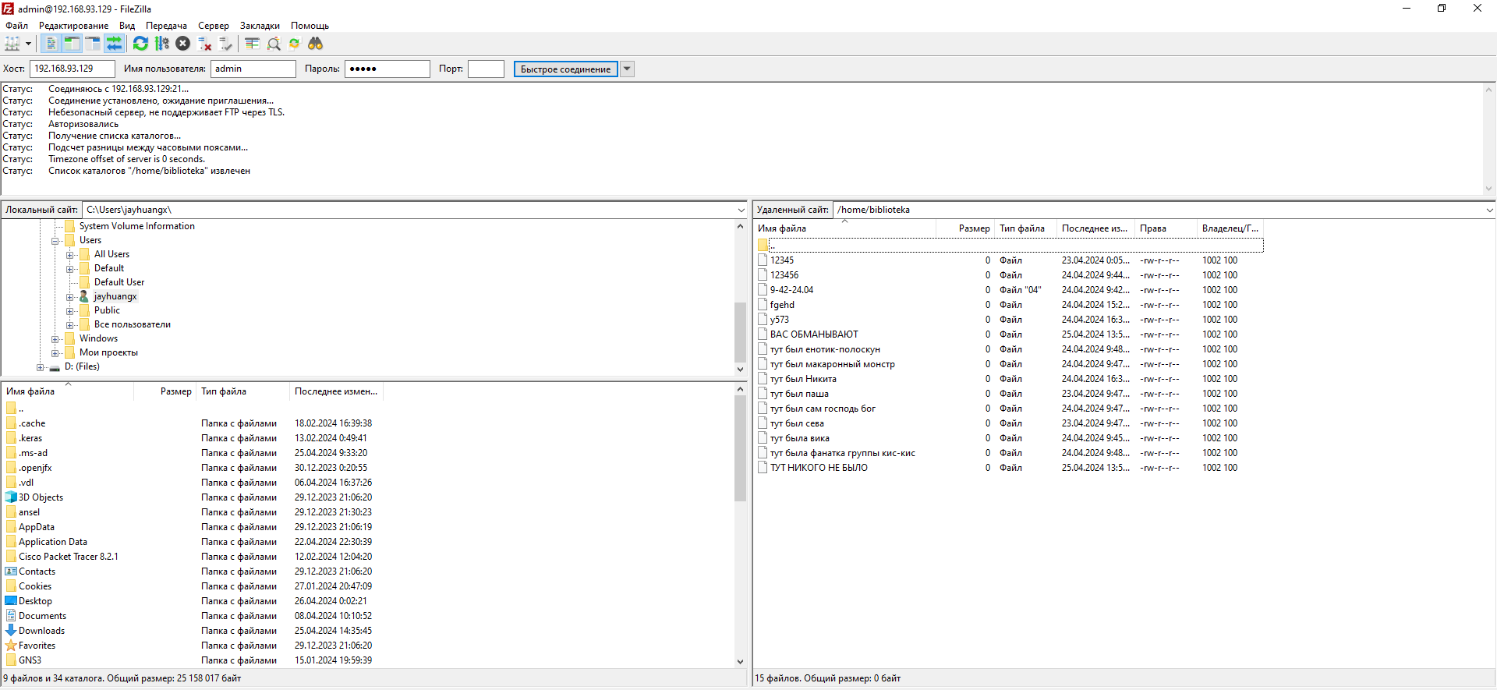

Рисунок 18 – Проверка правильности настроек файлового сервера и port forwarding

# **3 Управление сетевыми сервисами.**

Цели и задачи:

* настроить DHCP и DNS-серверы;
* объединить офисы с помощью технологии VPN;
* настроить удаленный доступ к сетевым устройствам для администратора.

Используемое оборудование, инструменты, программное обеспечение:

* аналогично п.2;
* bind9, dnsmasq, встроенный в сетевое оборудование сервер, прочее;

Последовательность выполнения и описание действий:

## **3.1 Настройка DHCP-сервера.**

Первым делом необходимо в каждой локальной сети филиалов настроить DHCP-сервер. DHCP сервер будет установлен на VRRP интерфейсы роутеров для каждого из VLAN’ов. Результат настройки DHCP серверов на R15 продемонстрирован на рисунках 19-20.

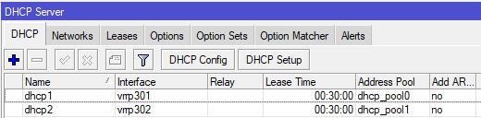

Рисунок 19 – DHCP-сервера на R15

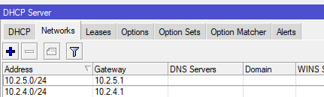

Рисунок 20 – Сети, которые выдают DHCP сервера

Настройки на остальных маршрутизаторах в филиалах аналогичны тем настройкам, которые представлены на рисунках 19-20.

## **3.2 Настройка туннелирования и OSPF между GRE.**

Для связности филиалов с главным офисом необходимо настроить GRE-туннели. Их настройка на R17 продемонстрирована на рисунках 21-22.

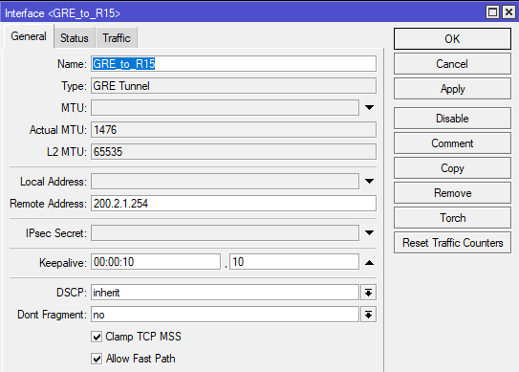

Рисунок 21 – Туннель на R17-2 в сторону главного офиса (R15-2)

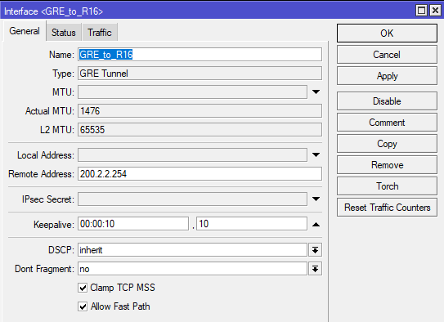

Рисунок 22 – Туннель на R17-2 в сторону главного офиса (R16-2)

Аналогичным образом настраиваются GRE туннели на остальных маршрутизаторах в филиалах. В главном офисе в сторону R17-2, R18-2, R19-2, R20-2 и в филиалах в сторону R15-2 и R16-2.

GRE-туннелям необходимо задать IP-адреса и для связности с главным офисом назначить филиалам маршрут по умолчанию на GRE-туннель в сторону главного офиса. Также необходимо указать статичный маршрут к удаленному адресу GRE-туннеля через ближайший к филиалу маршрутизатор, чтобы он знал, как туда добраться.

После необходимых настроек был настроен OSPF между GRE-туннелями для того, чтобы филиалы и главный офис знали про локальные сети друг друга. Пример настройки OSPF между GRE туннелями изображен на рисунках 23 – 25.

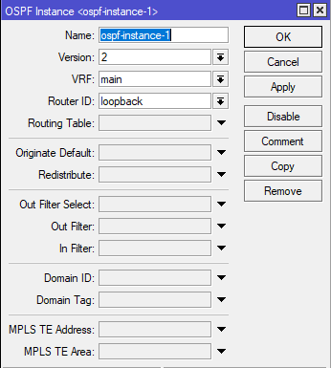

Рисунок 23 – Создание ospf instance

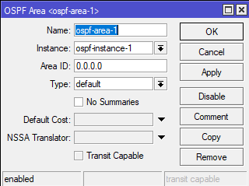

Рисунок 24 – Создание ospf area

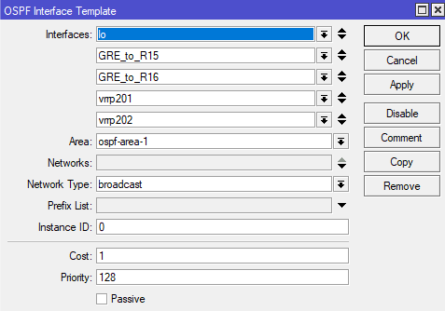

Рисунок 25 – Включение интерфейсов в OSPF

Аналогичным образом необходимо настроить динамическую маршрутизацию с помощью OSPF между GRE-туннелями на остальных маршрутизаторах в филиалах. После настройки в маршрутах можно увидеть, что все маршрутизаторы в филиалах узнали про локальные сети друг друга. Маршруты, полученные по OSPF между GRE-туннелями представлены на рисунке 26.

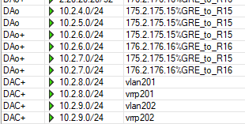

Рисунок 26 – Маршруты, полученные по OSPF между GRE-туннелями

Также на выходных физических интерфейсах маршрутизаторов в филиалах необходимо настроить NAT, чтобы локальные адреса филиалов, скрывались за глобальными адресами роутеров. Пример настройки NAT на R17 представлен на рисунках 27-28.

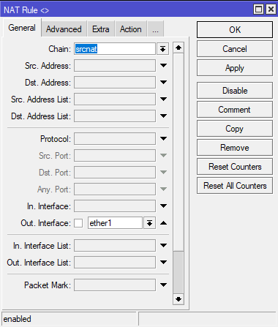

Рисунок 27 – NAT на R17 (General)

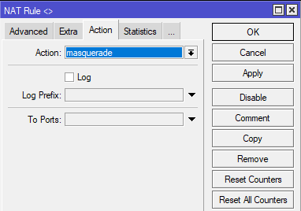

Рисунок 28 – NAT на R17 (Action)

Выполнение данных настроек на всех маршрутизаторах в филиалах обеспечило связность между локальными сетями филиалов.

## **3.3 Настройка кеширующих DNS-серверов.**

В проектируемой сети библиотеки есть 3 филиала. Для введения устройств в домен и обеспечения name resolving’а было принято решение установить в каждом филиале кеширующие DNS сервера на операционной системе Debian с помощью dnsmasq, так как этот вариант более простой в настройке и ближайший его конкурент bind9 больше подходит для полноценной настройки больших корпораций с трансфером зон между доменами, так что в данной сети его функционал будет излишним. Каждый DNS-сервер будет ответственным исключительно за свою зону. Филиалы, в случае отсутствия записей на локальном DNS сервере должны будут обращаться за помощью к DNS серверу в главном офисе. Доменом главного офиса будет Bondarchuk2.up, а филиалы будут обслуживать зоны в доменах f1.Bondarchuk2.up и f2.Bondarchuk2.up. Кеширующий DNS сервер в главном офисе будет перенаправлять все неизвестные запросы на DNS сервер Google, а запросы, адресованные к первому или второму филиалу на соответствующие DNS сервера. Настройка DNS сервера в главном филиале представлена ниже.

Обновляем пакеты и устанавливаем dnsmasq с помощью следующей команды:

apt install dnsmasq

После заходим в конфигурационный файл dnsmasq с помощью следующей команды:

nano /etc/dnsmasq.conf

Записываем в конфигурационный файл следующий набор команд:

domain=Bondarchuk2.up

expand-hosts

conf-dir=/etc/dnsmasq.d/,*.conf

interface=ens4

bind-interfaces

server=/f2.Bondarchuk2.up/10.2.8.150

server=/f1.Bondarchuk2.up/10.2.6.150

server=8.8.8.8

Далее создаем файл с описанием зоны, за которую ответственен dns сервер в главном офисе и заходим сразу в его редактирование с помощью следующей команды:

nano /etc/dnsmasq.d/Bondarchuk2.conf

И записываем туда записи о каждом устройстве в данной зоне:

address=/modns.Bondarchuk2.up/10.2.4.150

address=/mocli.Bondarchuk2.up/10.2.5.240

address=/mofile.Bondarchuk2.up/10.2.4.101

address=/moadmin.Bondarchuk2.up/10.2.4.102

address=/r15.Bondarchuk2.up/10.2.4.10

address=/r16.Bondarchuk2.up/10.2.4.20

address=/sw2.Bondarchuk2.up/10.2.4.2

address=/sw3.Bondarchuk2.up/10.2.4.3

address=/sw4.Bondarchuk2.up/10.2.4.4

address=/sw5.Bondarchuk2.up/10.2.4.5

Аналогичным образом настраиваем кеширующие DNS сервера в филиалах, но в файле dnsmasq.conf указываем только один сервер для перенаправления – сервер в главном офисе.

После этого настройка dns серверов будет закончена. Убедимся в этом с помощью выполнения следующей команды, представленной на рисунке 29.

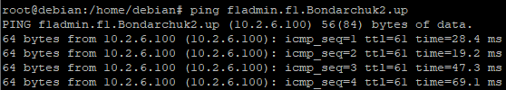

Рисунок 29 – Успешный ping по доменному имени со второго на первый филиал

Как видно на рисунке 29 перенаправление работает корректно. Давайте также убедимся, что преобразуются у нас не только имена из локального домена, но и из глобальной сети интернет (рисунок 30).

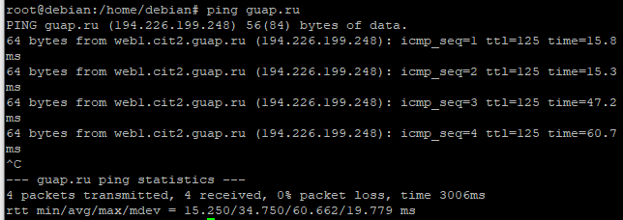

Рисунок 30 – Успешный ping guap.ru

Настройка кеширующих DNS серверов для введения компьютеров в домен Bondarchuk2.up прошла успешно.

## **3.4 Настройка telnet и файрволла.**

Для начала нам необходимо обеспечить возможность подключения по telnet ко всем устройствам на схеме. Возможность подключения к Mikrotik по telnet доступна по умолчанию. Необходимо настроить возможность подключения к коммутаторам cisco, серверам на Debian и ReDOS.

Настройка подключения по telnet на cisco коммутаторах выполняется с помощью следующих команд:

Conf t

Line vty 0 4

Transport input telnet

Password 1234

Login

Exit

Enable password 1234

Настройка подключения по telnet на debian выполняется с помощью установки пакета telnetd.

Настройка подключения по telnet к redos выполняется с помощью установки пакета telnet-server.x86-64

Теперь настроим firewall на маршрутизаторах в филиалах, чтобы только администратор в главном офисе (10.2.4.102) мог подключаться по telnet ко всем сетевым устройствам. Также настроим преобразование адресов с помощью NAT из админской сети в клиенсткую, чтобы с помощью правил запретить все новые соединения от клиентов к администраторам.

Настройки Firewall на R15-2 представлены на рисунках 31 – 33.

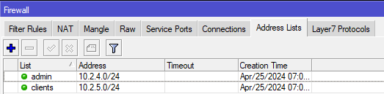

Рисунок 31 – Address Lists на R15-2

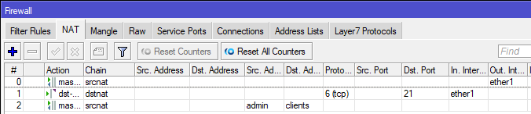

Рисунок 32 – NAT на R15-2

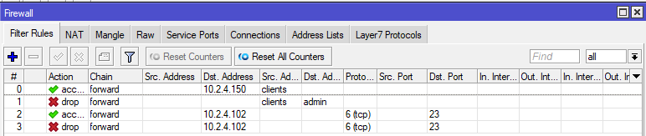

Рисунок 33 – Filter Rules на R15-2

Аналогичным образом настраиваем Firewall на R16-2.

Настройки Firewall на R17-2 представлены на рисунках 34 – 36.

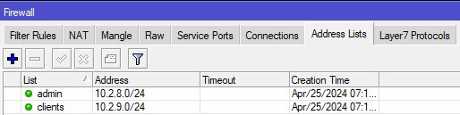

Рисунок 34 – Address Lists на R17-2

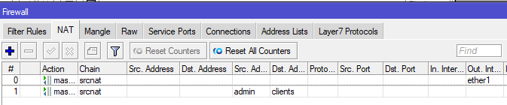

Рисунок 35 – NAT на R17-2

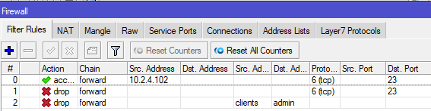

Рисунок 36 – Filter Rules на R17-2

Аналогичным образом настраиваем Firewall на R18-2.

Настройки Firewall на R19-2 представлены на рисунках 37 – 39.

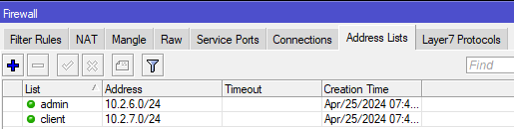

Рисунок 37 – Filter Rules на R19-2

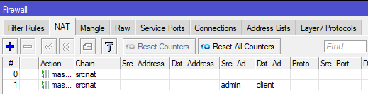

Рисунок 38 – NAT на R19-2

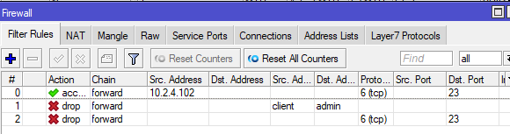

Рисунок 39 – Filter Rules на R19-2

Аналогичным образом настраиваем Firewall на R20-2.

Проверяем работоспособность выполненных настроек на рисунках 40-42.

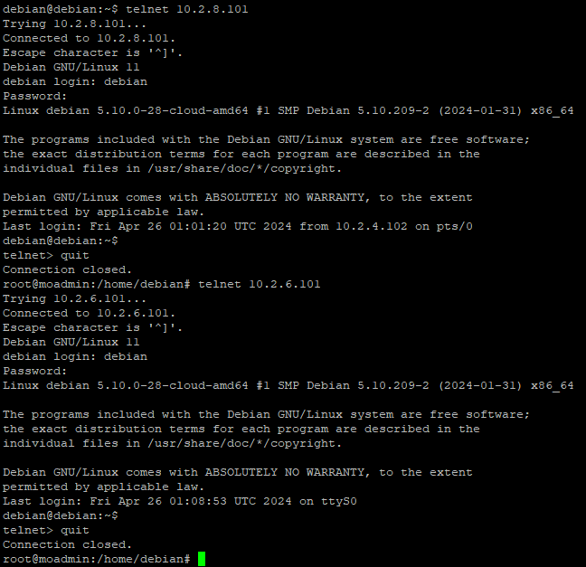

Рисунок 40 – Успешное подключение по telnet c главного офиса к филиалам

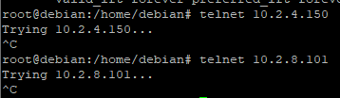

Рисунок 41 – Безуспешное подключение с 1 филиала к главному офису и 2 филиалу

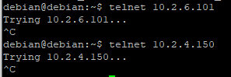

Рисунок 42 – Безуспешное подключение с 2 филиала к главному офису и 1 филиалу

Проверка показала, что все настройки Firewall’а были выполнены верно. В сети библиотеки была обеспечена безопасность.

# **4 Модернизация сетевой инфраструктуры.**

Цели и задачи:

* выполнить изменения в сети организации;
* внедрить новые технологии в сети организации;

Используемое оборудование, инструменты, программное обеспечение:

* аналогично п.2;
* беспроводной маршрутизатор MikroTik;
* WinBox;
* eNSP.

Последовательность выполнения и описание действий:

Было получено задание по внедрению в организацию беспроводной сети и беспроводных клиентов, настроив точку доступа Wi-Fi на MikroTik с технологией HotSpot.

Для начала необходимо было подключить реальный физический маршрутизатор MikroTik к хосту (ноутбуку) и через виртуальный адаптер Vmnet0 (Bridge) подключить ноутбук к локальной сети в GNS3 (рисунок 43).

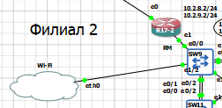

Рисунок 43 – Подключение ноутбука к локальной сети в GNS3 через Bridge адаптер

Теперь необходимо дождаться, когда ноутбук получит IP-адрес по DHCP из локальной сети (рисунок 44) и подключиться к MikroTik для дальнейшей настройки через WinBox.

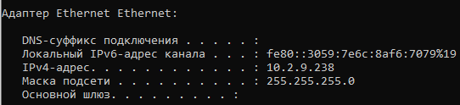

Рисунок 44 – Полученный ноутбуком адрес от DHCP сервера

Теперь нужно зайти во вкладку Wireless и отредактировать интерфейс WLAN1 таким образом, как это сделано на рисунке 45.

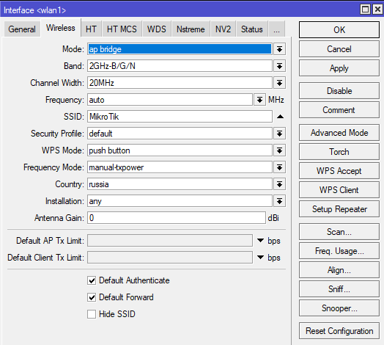

Рисунок 45 – Настройка интерфейса wlan1

После настройки wlan1 нужно получить адрес на интерфейс MikroTik, который подключен к ноутбуку. В моём случае это ether2 и получение адреса по DHCP на данный интерфейс продемонстрировано на рисунке 46.

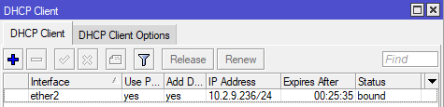

Рисунок 46 – Получение адреса по DHCP на MikroTik

Теперь необходимо выбрать любой незанятый интерфейс на MikroTik и выдать ему адрес из другой сети, адреса из которой будут получать клиенты. В качестве такого интерфейса был выбран ether3, и настройка адреса на нём продемонстрирована на рисунке 47.

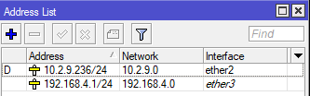

Рисунок 47 – Настройка адреса на ether3

После этого был создан Bridge интерфейс. Его создание продемонстрировано на рисунке 48.

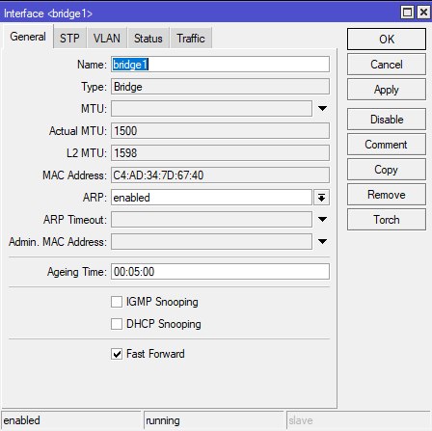

Рисунок 48 – Создание Bridge интерфейса

После создания интерфейса были выбраны порты, которые будут включены в созданный Bridge. Включенные в Bridge порты продемонстрированы на рисунке 49.

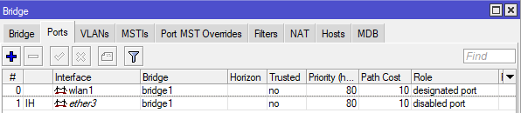

Рисунок 49 – Включенные в Bridge порты

После этого был настроен DNS на MikroTik, чтобы подключенные клиенты воспринимали MikroTik как DNS сервер. Настройка DNS продемонстрирована на рисунке 50.

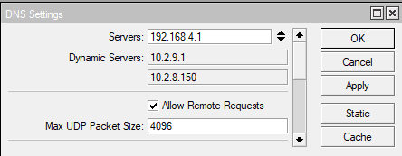

Рисунок 50 – Настройка DNS

После настройки DNS была совершена настройка HotSpot через кнопку HotSpot Setup. В качестве интерфейса был выбран созданный ранее bridge. В качестве гейтвея был выбран адрес из глобальной сети, то есть ether3 (192.168.4.1), все остальные настройки выбирались по умолчанию, а в профиле пользователя был выбран логин guest и пароль 12345678. Результат настроенного HotSpot сервера продемонстрирован на рисунке 51.

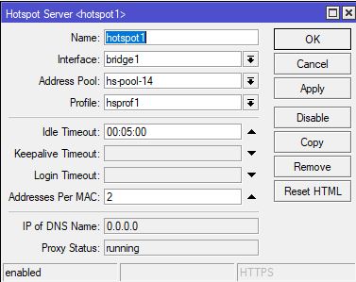

Рисунок 51 – Настроенный hotspot

На рисунках 52 - 54 будет продемонстрирован процесс подключения с телефона к созданной раннее точке доступа.

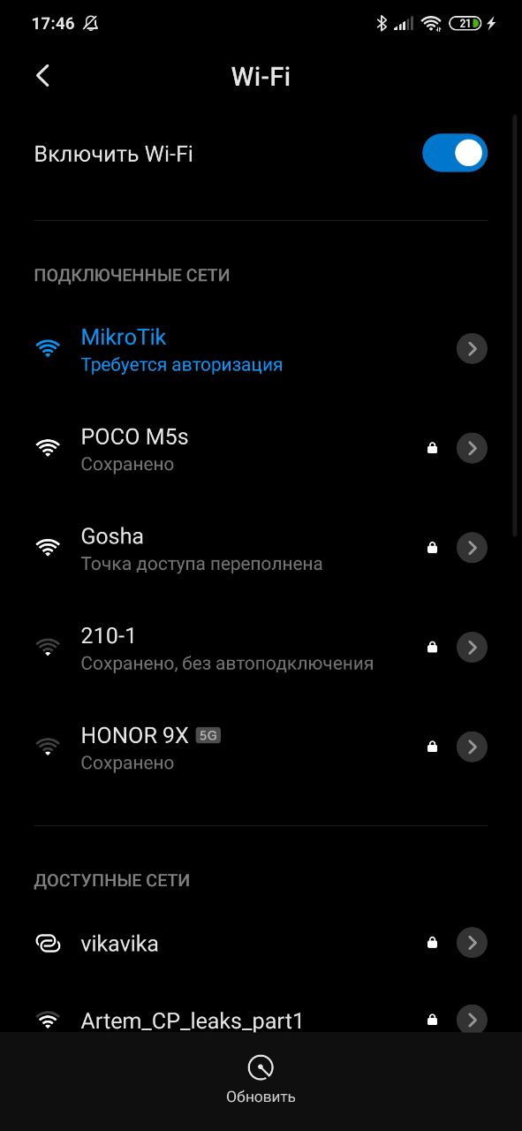

Рисунок 52 – Подключение к Wi-Fi

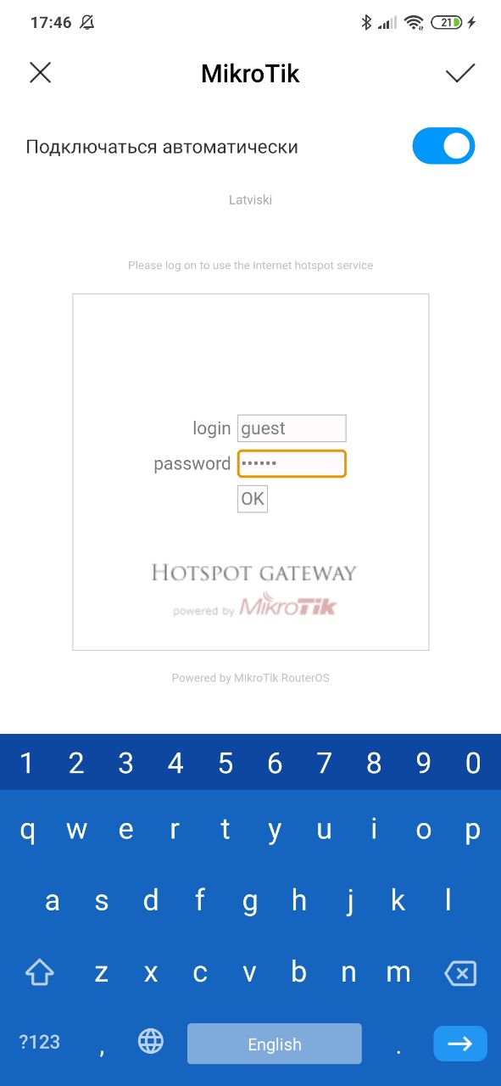

Рисунок 53 – Авторизация в сети через страничку HotSpot

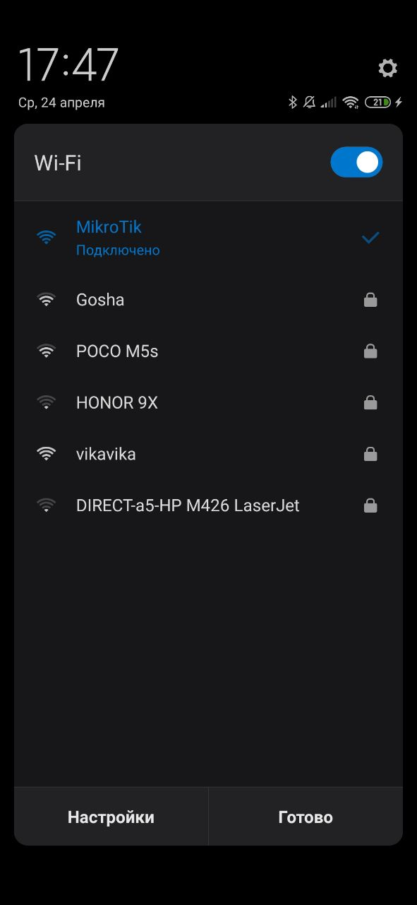

Рисунок 54 – Успешное подключение к сети Wi-Fi

Также было дано задание подключиться к файловому серверу с телефона. В качестве проводника, поддерживающего FTP был выбран CX проводник. С помощью него было выполнено подключение к файловому серверу по его локальному адресу 10.2.4.101. Результат подключения продемонстрирован на рисунке 55.

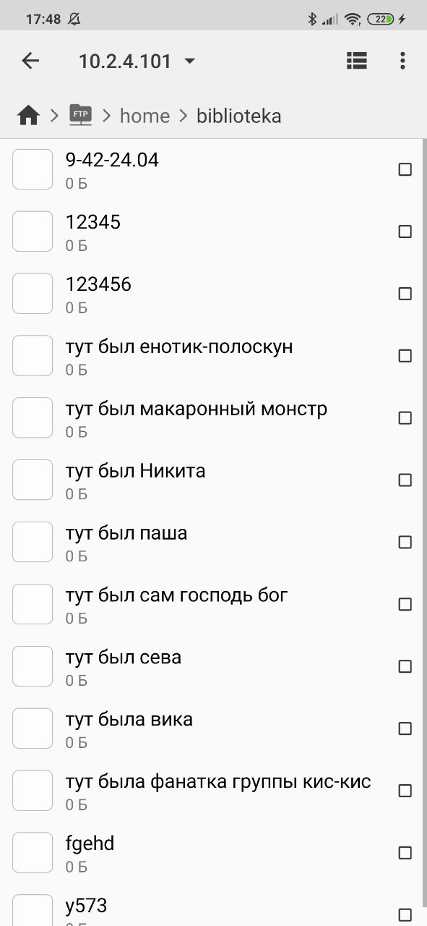

Рисунок 55 – Успешное подключение к файловому серверу

После подключения можно увидеть активную сессию во вкладке Active и временные файлы (Cookies), что говорит о том, что 4 задание было выполнено успешно. Сессия и файлы cookies продемонстрированы на рисунках 56 – 57.

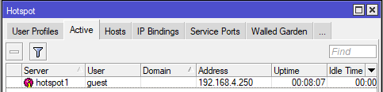

Рисунок 56 – Активная сессия HotSpot

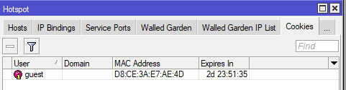

Рисунок 57 – Cookies HotSpot

# **Источники**

Учебная литература

1. Дибров, М. В. Компьютерные сети и телекоммуникации. Маршрутизация в IP-сетях в 2 ч. Часть 1 : учебник и практикум для среднего профессионального образования / М. В. Дибров. — Москва : Издательство Юрайт, 2020. — 333 с. — (Профессиональное образование). — Текст : электронный // ЭБС Юрайт [сайт]. — URL: <https://urait.ru/bcode/452574>

2. Дибров, М. В. Компьютерные сети и телекоммуникации. Маршрутизация в IP-сетях в 2 ч. Часть 2 : учебник и практикум для среднего профессионального образования / М. В. Дибров. — Москва : Издательство Юрайт, 2020. — 351 с. — (Профессиональное образование). — Текст : электронный // ЭБС Юрайт [сайт]. — URL: <https://urait.ru/bcode/453065>

Дополнительные источники информации

3. <https://redos.red-soft.ru/>

4. <https://rus-linux.net/>

5. <https://interface31.ru/tech_it/>

6. <https://ubuntu.ru/doku.php>

7. <https://www.easycoding.org/>

8. <https://habr.com/>

9. <https://mnorin.com/>

10. <https://mikrotiklab.ru/>

11. <https://mikrotik.wiki/>

12. <https://global-hotspot.ru/nastroyka-hotspot-na-mikrotik/>

13. <https://it-nik.com/articles/nastraivaem-hotspot-na-mikrotik/>

# **ПРИЛОЖЕНИЕ А**

**Схема L1**

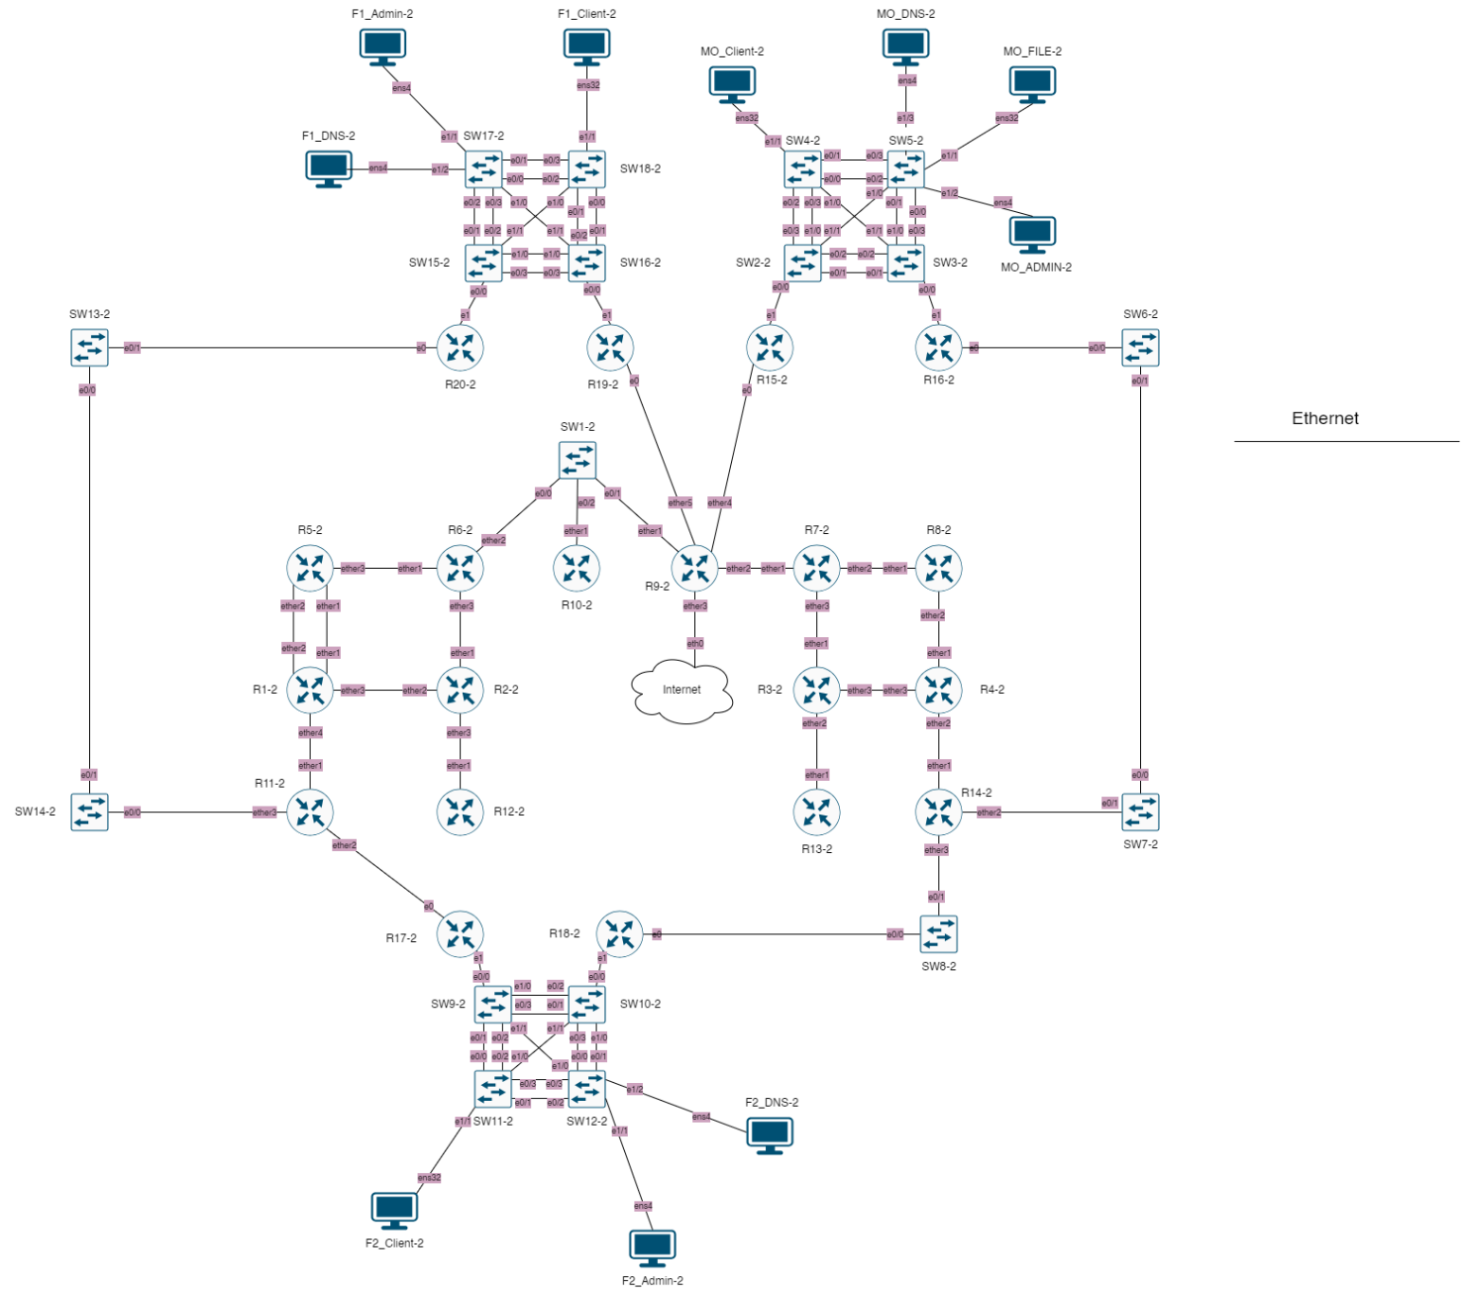

# **ПРИЛОЖЕНИЕ Б**

**Схема L2**

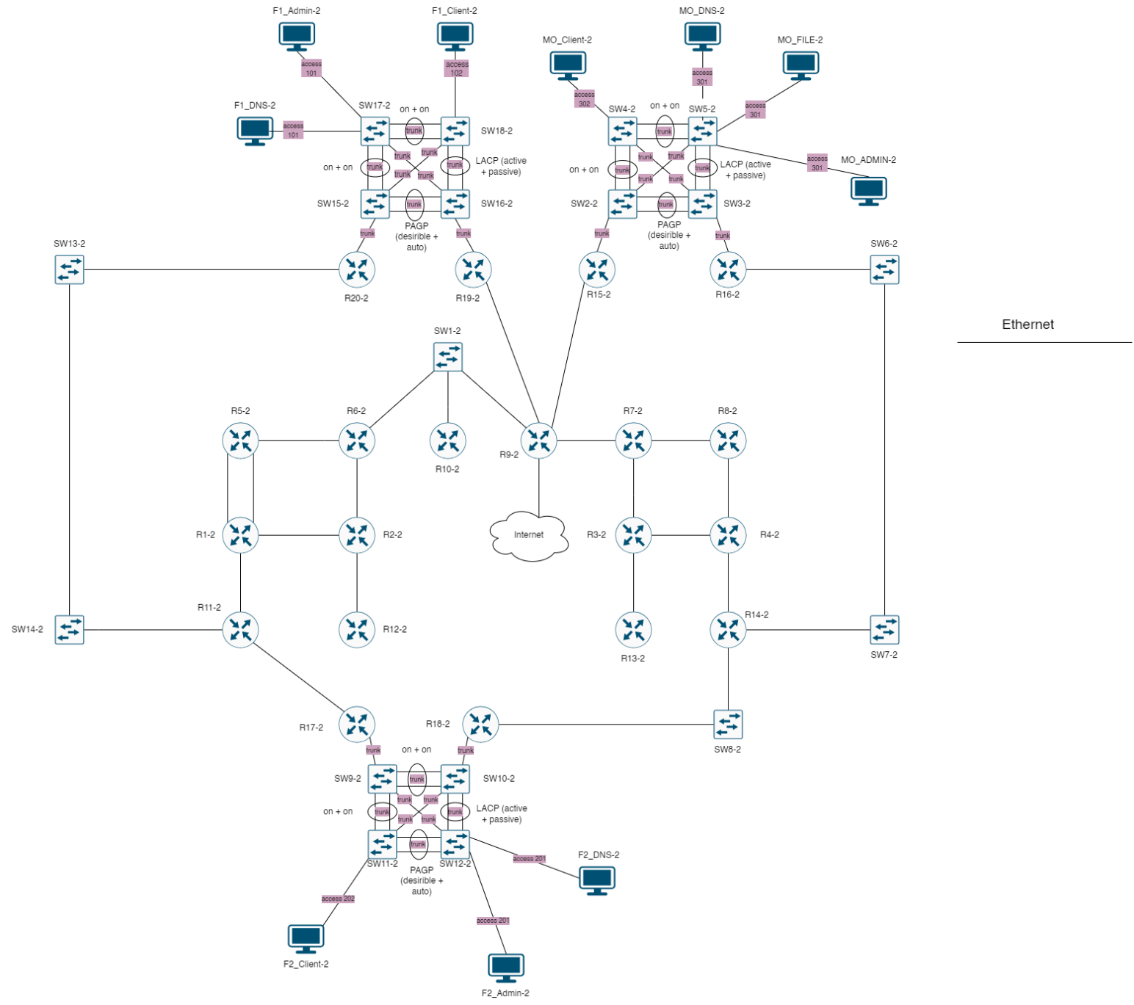

# **ПРИЛОЖЕНИЕ В**

**Схема L3**

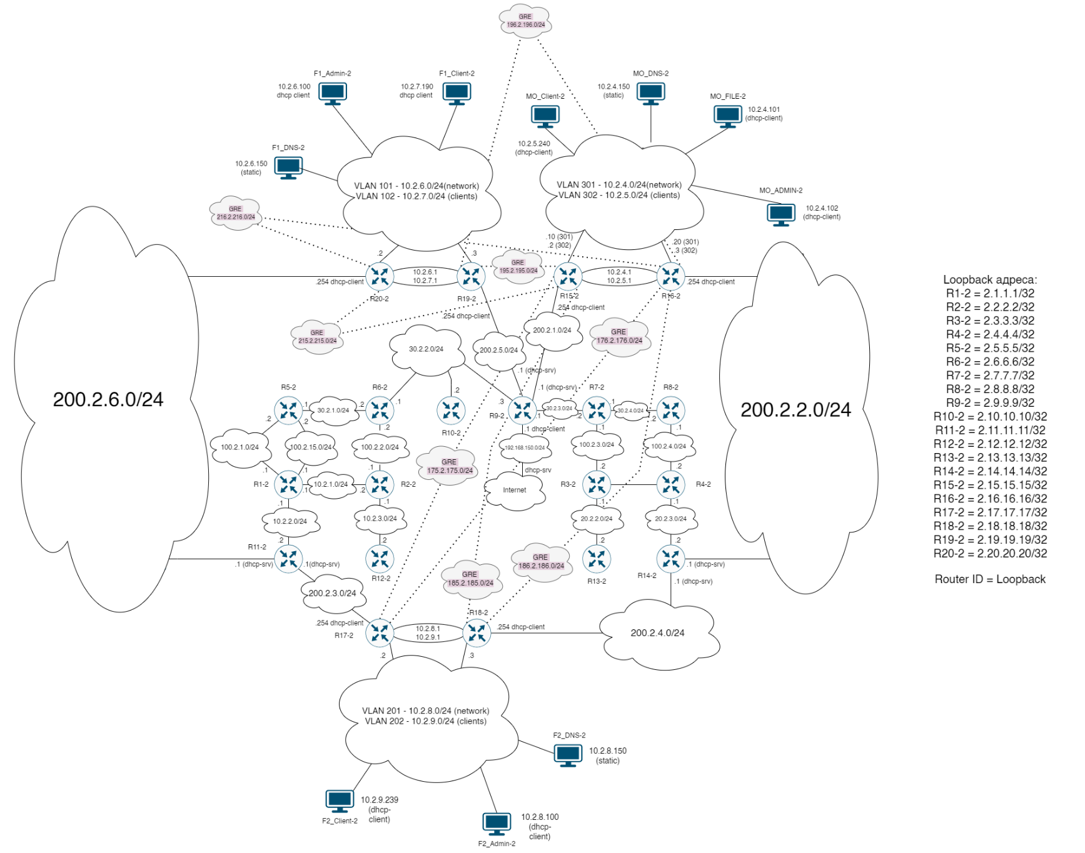

# **ПРИЛОЖЕНИЕ Г**

**Диаграмма маршрутизации**

